**ПОЯСНИТЕЛЬНАЯ ЗАПИСКА**

**Тема проекта:** Каталог астрономических объектов

**Адрес репозитория:** <https://github.com/Creepydoll01/Starukhin_KDZ>

**Аннотация:** Программа позволяет вести каталог астрономических объектов – звезд и галактик. Присутствуют возможности просмотра и редактирования информации об объектах, занесенных в каталог, добавления новых объектов, удаления объектов из каталога, поиска по объектам, занесенным в каталог. Данные сохраняются на жестком диске.

**Интерфейс и использованные технологии:**

При запуске программы пользователя встречает рабочее окно:

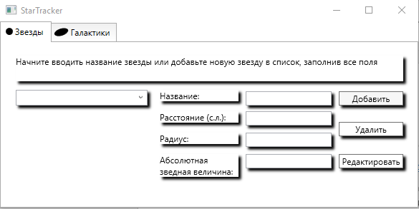

Пользователь может начать работу с выбора интересующего объекта из выпадающего списка, реализованного посредством WPF элемента ComboBox. Поиск по внесенным в каталог объектом осуществляется здесь же, посредством ввода текста в редактируемое поле ComboBox. При наличии совпадений всплывает подсказка, а в правой части рабочего окна можно увидеть параметры выбранного объекта. То же самое произойдет при выборе объекта из выпадающего списка.

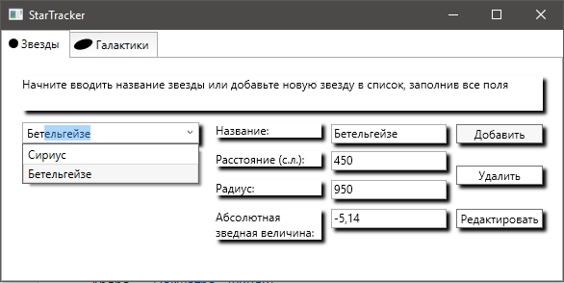

После выбора интересующего объекта из списка, пользователь может как отредактировать параметры объекта, так и удалить объект из каталога. Для этого нужно нажать соответствующую кнопку, пока интересующий объект находится в «фокусе» - в редактируемом поле ComboBox находится название объекта. В случае, если пользователь пытается нажать кнопки «Редактировать» или «Удалить», не выбрав при этом желаемый объект, на экране всплывает сообщение об ошибке, которое реализовано с помощью класса MessageBox:

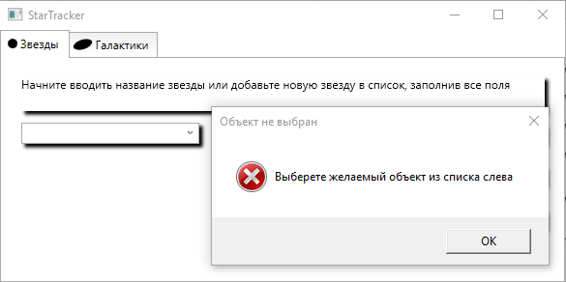

Заполнив все поля и нажав на кнопку «Добавить», пользователь добавит объект в каталог. Объект станет доступен для поиска или выбора из выпадающего списка ComboBox. Если такой объект уже существует, пользователь получит соответствующее сообщение:

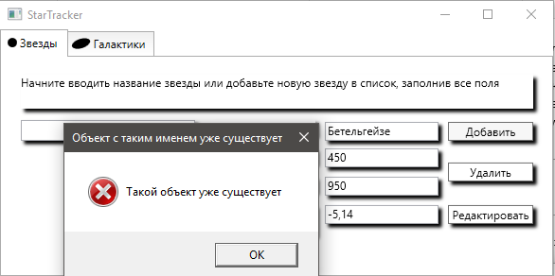

Если в процессе создания нового (или редактирования старого) объекта пользователь заполнит не все поля или введет данные в неправильном формате, об этом будет сообщено в соответствующем сообщении:

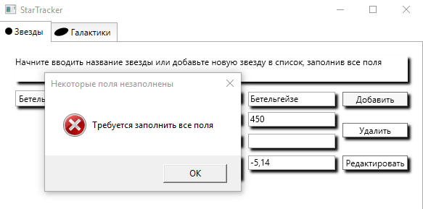

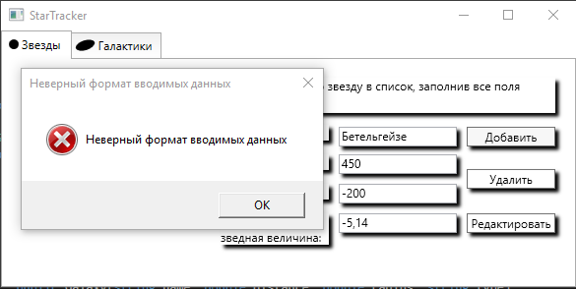

Непосредственно во время работы программы данные хранятся в списках объектов класса Stars c полями:

_distance – Расстояние до звезды

_name – Название звезды

_radius – Радиус

_brightness – Абсолютная звездная величина

И класса Galaxy c полями:

distance – Расстояние до галактики

_name – Название галактики

_radius – Радиус

_type – Вид галактики

Разделение на звезды и галактики происходит посредством перехода по вкладкам, реализованным с помощью элемента TabControl.

Страница, посвященная галактикам, имеет соответствующий функционал. Значение последнего параметра не вводится вручную, а выбирается из выпадающего списка ComboBox:

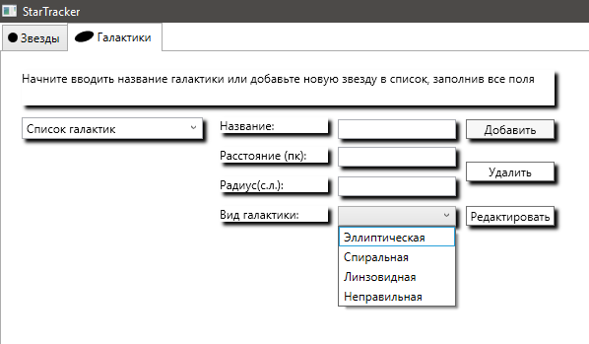

Сохранение данных происходит при помощи сериализации и класса BinaryFormatter. Информация сохраняется автоматически в том случае, если пользователь закрывает окно программы. При запуске программы производится считывание из файла в соответствующие списки List<Stars> и List<Galaxy>, где производится чтение и запись в процессе работы.

**Источники:**

1. <https://stackoverflow.com/>
2. <https://professorweb.ru/my/csharp/thread_and_files/level4/4_1.php>
3. https://docs.microsoft.com/ru-ru/dotnet/csharp/language-reference/